课程名称： 电 路 学分： 3 课程教学大纲编号： 10033801  试卷编号： 15下A 考试方式： 闭卷 满分分值： 100 考试时间： 120 分钟  组卷日期： 2015 年 12 月 6 日 组卷教师(签字)： 审定人(签字)：  学生班级： 学生学号： 学生姓名： | 五. 电路如图五所示，试求当R_{L}=?时，R_{L}可获得最大功率，并求此最大功率值。  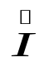  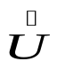  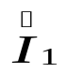  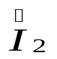  六. 正弦稳态电路如图六所示，已知U = 200V，P = 866W，I = I₁ = I₂，试作出相量图，并求R、X_{L}与X_{C}。  +  _  jX_{L}  R  -jX_{C}  2A  40Ω  +  _  50V  30Ω  20Ω  R_{L}  +  _  50V  20Ω  图 五 图 六  七. 电路如七所示，已知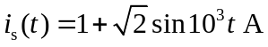，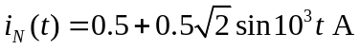。电路达到稳态后，求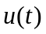及有效值U，并求电流源i_{s}(t)发出的功率。  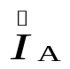  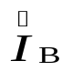  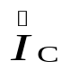  - 三相电路如图八所示，顺序对称电源线电压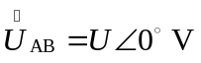，且已知每相负载的相电流有效值都是10A，试求线电流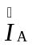、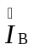、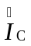。  A  B  C  L  C  R  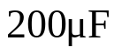  10mH  +  _  u(t)  i_{S}(t)  5Ω  i_{N}(t)  N  图 七 图 八  九. 非正弦周期电流电路如图九所示，已知，电感L₁中无基波电流，电容C₁中只有基波电流。试求L₁、L₂和电流i(t)。  十. 一阶电路如图十所示，已知t < 0时原电路已经稳定，t = 0时合上开关S。试求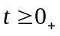时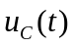，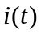，并定性画出它们随时间变化的曲线。  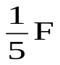  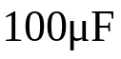  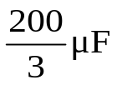  +  _  4Ω  2V  S (t=0)  +  _  2Ω  2A  i(t)  12Ω  u_{C} (t)  100Ω  L₁  L₂  100Ω  +  _  u_{S}(t)  i(t)  C₁  C₂  图 九 图 十
本试卷共十题，每题10分；交卷时要求试卷和答题纸一起交上，否则以零分计。

- 电路如图一所示，试求开关S断开和闭合时的等效电阻R_{ab}。
- 电路如图二所示，试求所有电源的功率，并指明是吸收还是发出功率。

6Ω
4Ω
8Ω
6Ω
12Ω
S
a
b
+
_
10V
1A
I
5Ω
15Ω
+
_
30V
3A
U
+
_

图 一 图 二

- 电路如图三所示，试利用电源等效变换求电流I和电压U_{ab}。（不得少于两步）
- 电路如图四所示，试利用叠加定理求I和U的值。

1A
2I
+
_
12V
2Ω
I
4Ω
2Ω
+
_
U
2A
2Ω
2Ω
1Ω
I
12Ω
+
_
24V
4Ω
+
_
8V
a
b

图 三 图 四

